**TRABALHO DE BANCO DE DADOS, CONTRUIR O MODELO ABAIXO EM SQL:**

**MER - IMOBILIÁRIA**

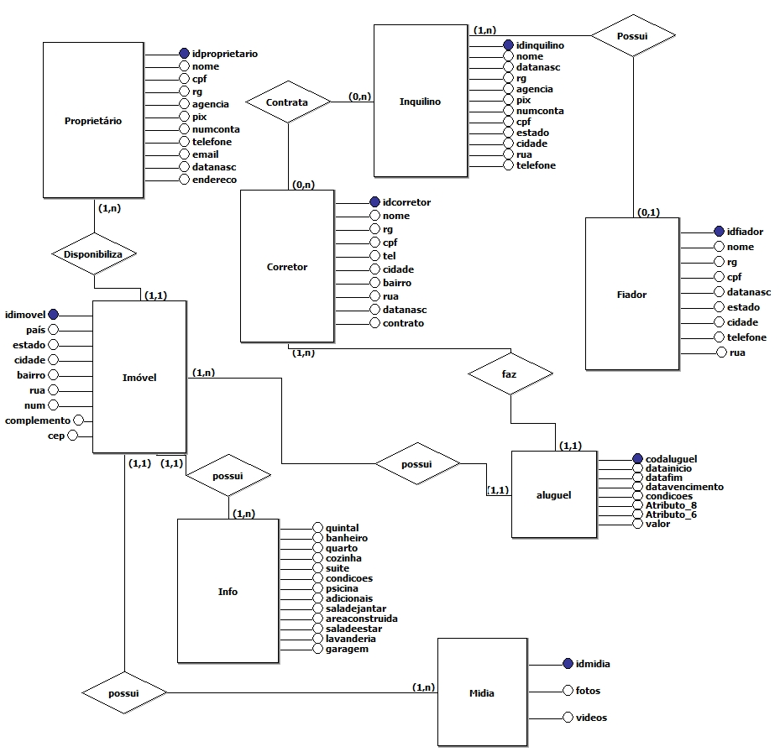

**DER - IMOBILIÁRIA**

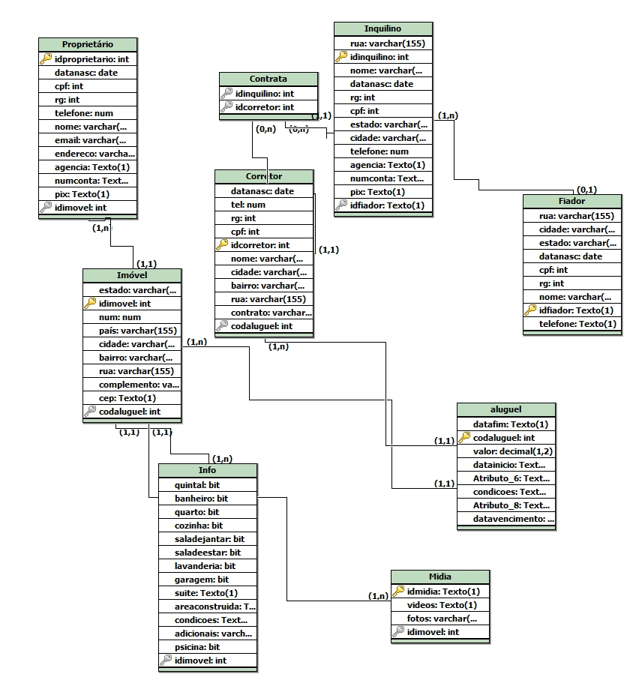

**DICIONÁRIO DE DADOS**

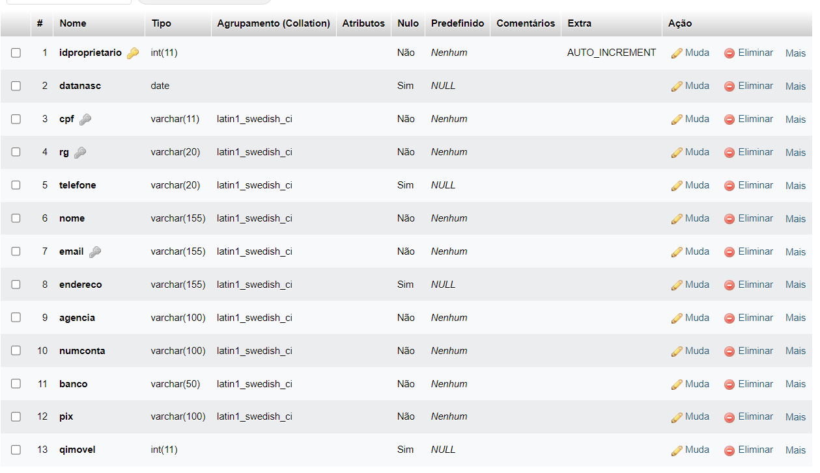

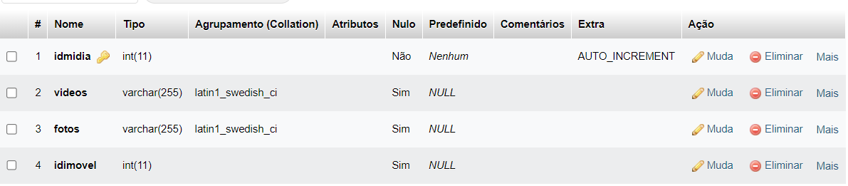

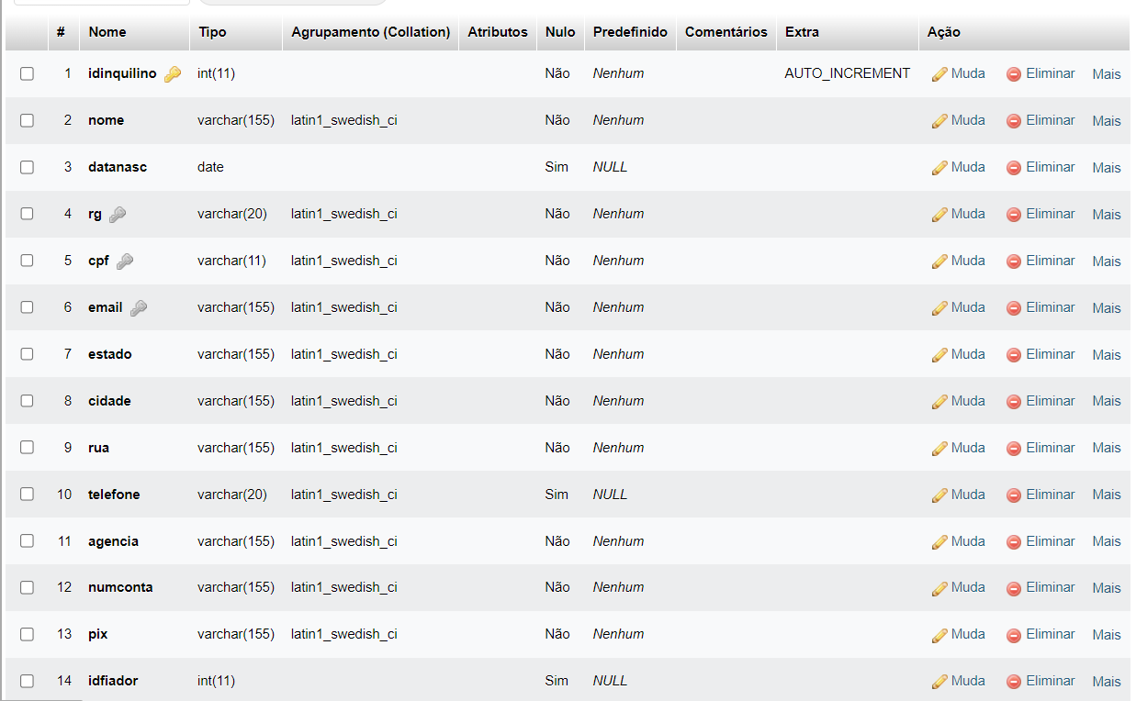

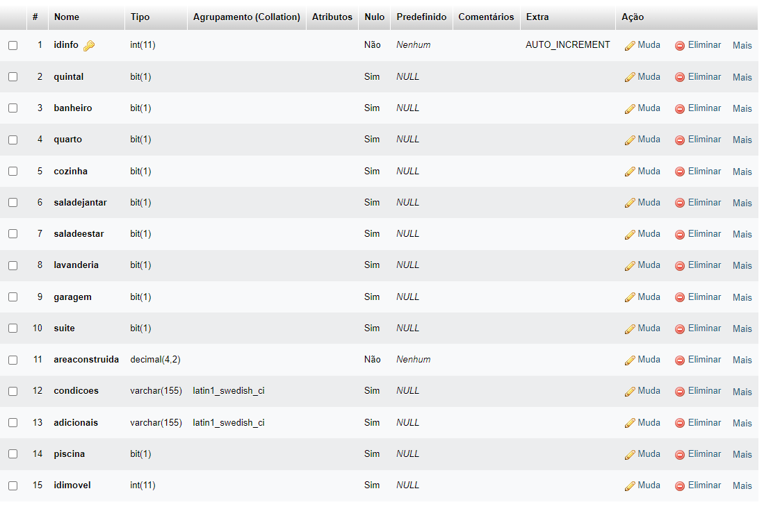

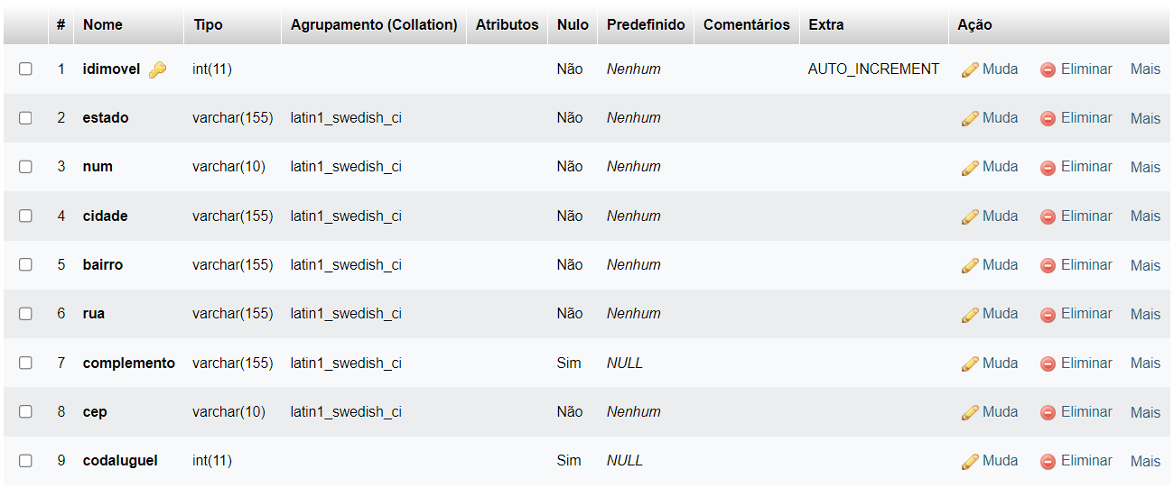

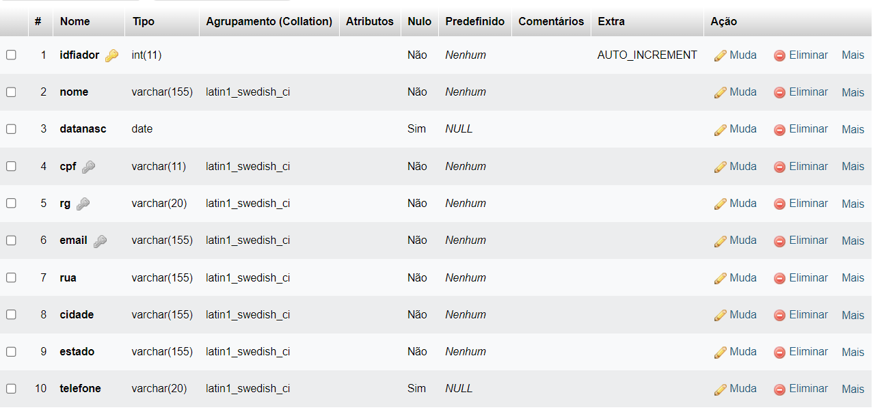

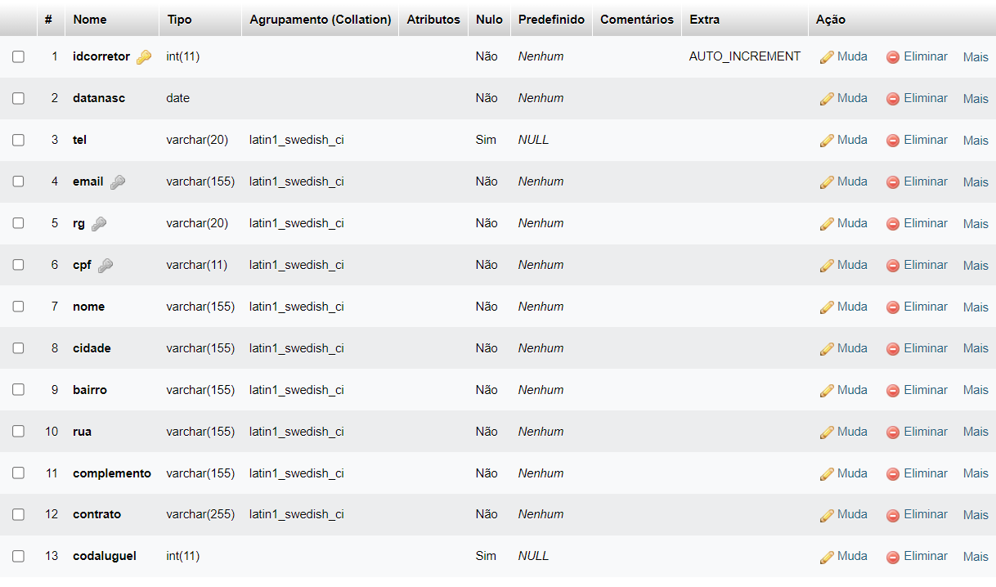

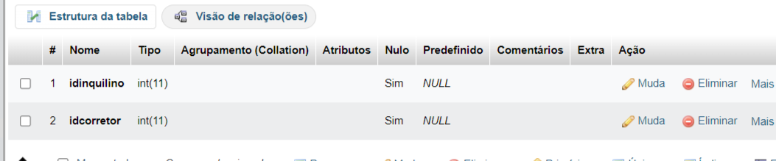

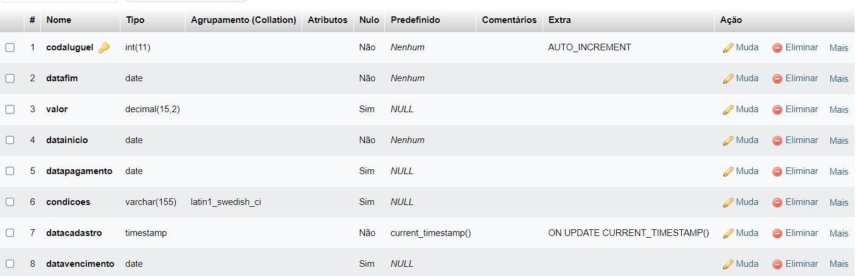

1)  Faltou criar alguns campos na tabela IMÓVEL, crie eles agora, use o comando **Alter Table**:

|  |  |  |  |  |
| --- | --- | --- | --- | --- |
| Atributo | QtCômodos | QtBanheiros | Garagem | Lavanderia |
| Tipo/Dominio | int | int | bit | bit |
| Tam | 11 | 11 |  |  |
| Preenchimento | Not null | Not null | Not null | Not null |
| Obs |  |  | Campo booleano vai receber 0 ou 1 (Falso/Verdadeiro) | Campo booleano vai receber 0 ou 1 (Falso/Verdadeiro) |

